ШДО-80.50.202.Л.П
Шкаф ЛДСП для хранения одежды с перегородкой
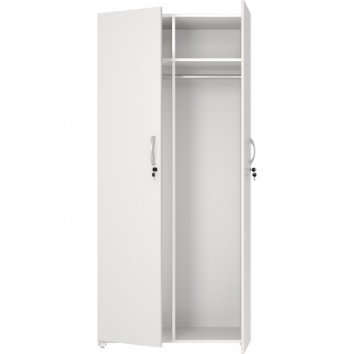

Шкаф предназначен для хранения личной и рабочей одежды в лаборатории.
Возможно изготовление как с общим отсеком для хранения, так и с двумя раздельными отсеками.
Шкаф выполнен полностью из ЛДСП. Подходит для лабораторий, в которых воздействие химикатов сведено к нулю, отсутствует повышенная влажность и нет высокой статической нагрузки.
5 лет честных гарантийных обязательств.

Описание
- Каркас выполнен из ЛДСП серого цвета толщиной 16 мм, торцы покрыты кромкой ПВХ 0,4 мм.
- Шкаф оснащен опорами с возможностью регулировки по высоте 0-35 мм для компенсации неровности пола.
- Две двери выполнены из ЛДСП серого цвета толщиной 16 мм, торцы покрыты кромкой ПВХ 2 мм.
- На правой двери установлен замок.
- Перегородка делит внутреннее пространство на два отсека, в каждой предусмотрена штанга для плечиков и полка для хранения головных уборов.

Технические характеристики
Габаритные размеры Д×Г×В, мм | 800×500×2025
Масса, кг | 69

